Učna gradiva za 6. teden izobraževanja na daljavo (20. 4. 2020 – 24. 4. 2020)

za otroški pevski zbor
Draga pevka, pevec !

- Uro začni z upevalno vajo po lastni izbiri.

- Ker se bližata praznika dan boja proti okupatorju in praznik dela, nadaljuj s strumnim petjem treh himn. Predstavljaj si, da nastopaš na proslavi v telovadnici. Če se počutiš dovolj varno, stopi na stol, kot bi stal na pevskih stopničkah. Seveda moraš biti previden, da ne padeš!

- Državna himna, Zdravljica
- Evropska himna, Oda radosti
- Šolska himna, Ko dan se prebuja
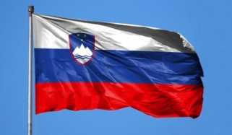
- Tako, zdaj pa sedi pred računalnik in si naloži spodnjo povezavo. Če ne znaš sam, naj ti kdo pomaga.
Oglej si in prisluhni, kaj je nastalo v družinah učiteljic in učiteljev.

https://www.youtube.com/watch?v=5mhiUSpLTbc

